2- L'Education Physique et Sportive et le SOCLE COMMUN
( de connaissance , de compétence et de cuture )

Comme l'ensemble des disciplines d'enseignements vécues par les élèves au collège , l'Education Physique et Sportive est constitutive du Socle Commun de Connaissance , de Compétence et de Culture (S4C) .
En effet , par la pratique d'Activités Pysiques Sportives et Artistiques (APSA) , les élèves vont participer à la validation des compétences indispensables à l'obtention des 5 domaines du socle :

Domaines du socle :

1 Des langages pour penser et communiquer
2 Des méthodes et outils pour apprendre
3 La formation de la personne et du citoyen
4 Les systèmes naturels et les systèmes techniques
5 Les représentations du monde et de l'activité humaine

Ces 5 domaines sont traduits en EPS par 5 compétences générales / objectifs .
Elles sont travaillées en continuité durant les différentes séquences en EPS et ce sur tout le cycle 3 (CM1 à 6ème) ou 4 (5ème à 3ème) , puis 5 ( lycée) :

1 Développer sa motricité et apprendre à s’exprimer en utilisant son corps

2 S’approprier par la pratique physique et sportive, des méthodes et outils pour apprendre

3 Partager des règles, assumer des rôles et responsabilités

4 Apprendre à entretenir sa santé par une activité physique régulière

5 S’approprier une culture physique sportive et artistique

Donc l'EPS n'est pas que du sport ! Elle intègre la visée de compétences à dimension motrice , méthodologique et sociale .

Pour développer ces compétences générales, l’éducation physique et sportive propose à tous les eleves, de l’école au collège, la pratique d'activités variées regroupées , selon leur nature, en champs d'apprentissage :

CHA1 Produire une performance optimale, mesurable à une échéance donnée : activtés athlétiques , natation
CHA2 Adapter ses deplacements à des environnements variés : course d'orientation ,escalade , sauvetage aquatique , savoir nager
CHA3 S’exprimer devant les autres par une prestation artistique et/ou acrobatique : gymnastique artistique , acrosport , danse , cirque
CAH4 Conduire et maitriser un affrontement collectif ou interindividuel : sports collectifs , activités de combat ( boxe française , lutte ), activités de raquette

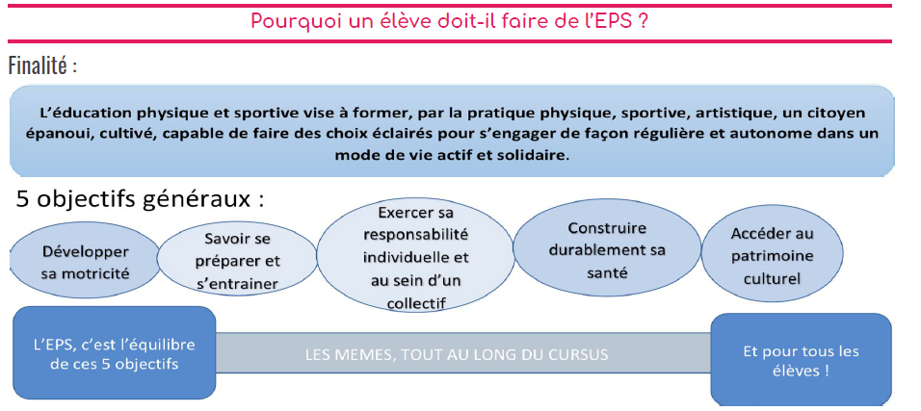

5 DOMAINES DU SOCLE

